Shell Commands:

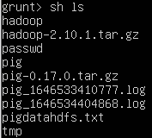

fs Commands:

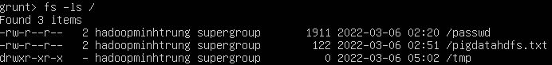

clear Command:



Help Command:

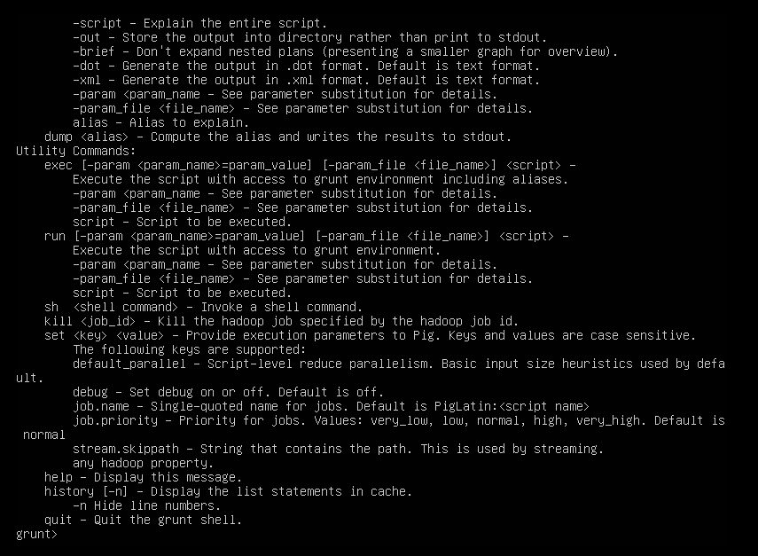

History Command:

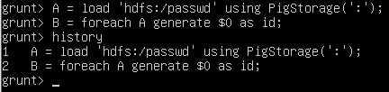

Set Command:



Quit Command:



Preparing HDFS:

**$ start-dfs.sh**

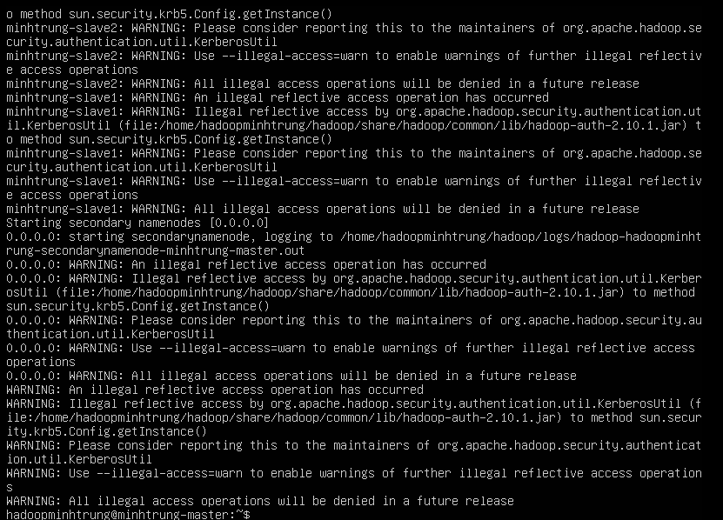

**$ start-yarn.sh**

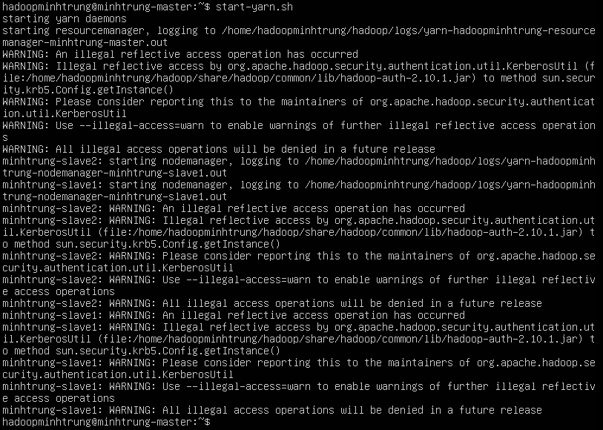**­­­­**

**Tạo thư mục hdfs:/Pig_Data**

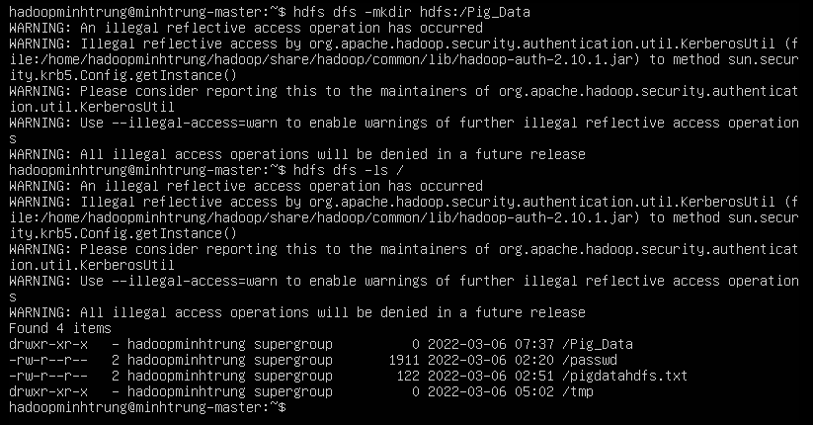

**Tại local tạo thư mục student.txt với nội dung:**

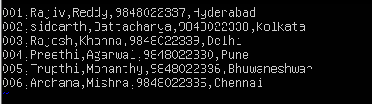

**Di chuyển thư mục student.txt bằng lệnh put (Có thể dùng lệnh copyFromLocal để copy file)**

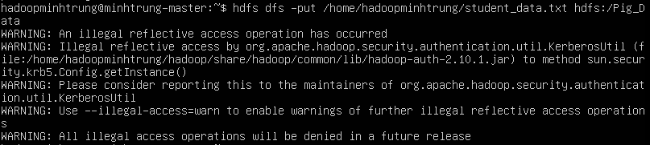

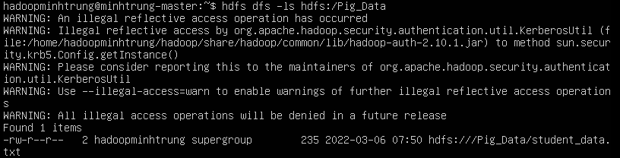

**Hiện dữ liệu trong file hdfs:/Pig_Data/student_data.txt**

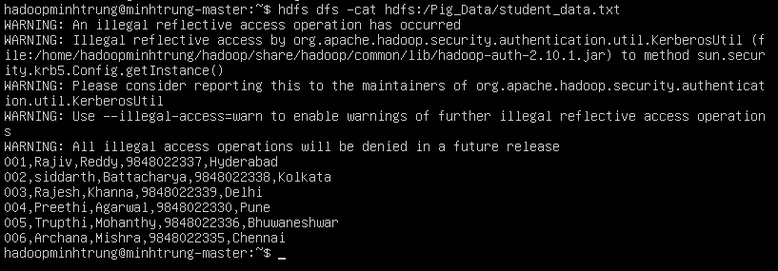

**Bật pig Mode Mapreduce**

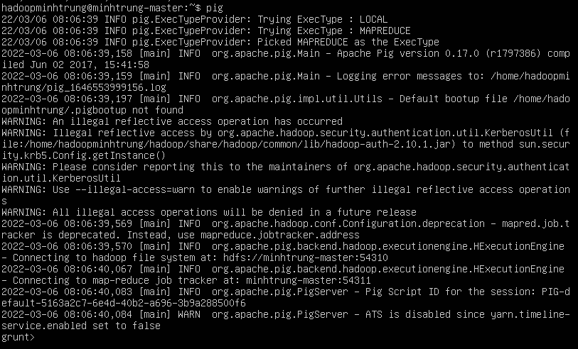

**Load Statement:**



**Dump Statement**

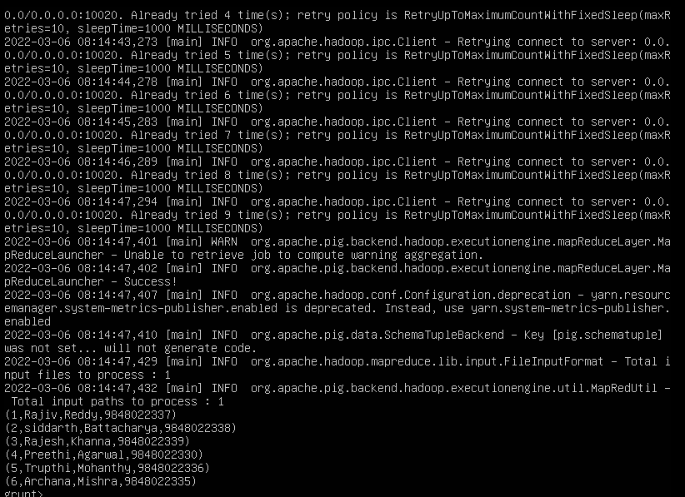

**Store Statement**



**Verify store statement**

